裁片或整卷布料的热转印
印花机
ZYB（008）系列

说

明

书

注意事项
在运输、安装使用或者对机器有任何操作之前，必须仔细阅读这本手册。
负责人员必须在熟悉的地方小心保管这本手册。
负责人员是指操作人员和所有制造机器的人员。
确保所有的负责人员完全了解对所有在机器上表明的符号的使用和意义。
如果能够按照行业标准与道路运输安全序列认证相一致的这本手册上的说明来操作的话，能够避免意外的发生。
在任何情况下，请遵守国际安全条例。
请不要移动或损坏任何打印在机身上的防护指令、标签和说明，尤其是那些被法律实施的指令。

确认宣言
制造商：
TEL：+86 13665133794 E-mail:www.wxcmhb.com
以下机器的简介
名称 | 裁片或整卷布料的印花设备
型号
标号
机械的标准与安全化
2018/04/01
2017年11月07日由中华人民共和国工业和信息化部，以及中华人民共和国纺织行业标准FZ/T95024----2017发布2018/04/01实施。
运输标准

认真按照中华人民道路交通安全法运输
安全用电法规
认真按照国家安全用电法规及安全用电法则
安全使用机械的操作规章及使用技术
使用前请认真阅读本说明书，熟记各项技术指标牢记各项要求与参数。
请用与以下标准的要求相关的技工。

目录
1技术性数 5 2.总体说明 6
2.1 YB 设备型号和区别 6
2.2 关于使用 7
2.3 不正确的操作 7
2.4 总体上的安全标准 7--8
2.4.1 个人保护装置 DPI 9
2.5 噪音 10
2.6 操作者所处的位置 11
2.7 设备部分部件功能与介绍 12
2.8 装有安全装置的区域 13--14
2.9 其它风险区域 15
3. 安装 16
3.1 运输及水平位置调整 16-17
3.2 电气连接 17
3.3 压缩空气连接 18
3.4 设备安装步骤及示图
4．操作说明 19

- 技术性数据
型号：
设备型号 ： | ZYB---008型
转印滚简大小(mm) | (￠420---￠2000)
最大工作幅宽(mm) | (600----4500)
工作平面高度(mm)1350 | /
最大机械速度(mt/min) | 0---35
安装的总电源(kw) | /
介质消耗(kw/h) | 21
电源 | 220 volt 3 Ph 50/60 Hz ❏  380 volt 3 Ph 50/60Hz ❏  其他: ❏
最大输入电力(Amp.) | 220 volt A’  380 volt A’  其他: ❏
印刷滚简电机功率(Kw) | /
使用过的打印纸收卷电动机功率(Kw) | /
转印过的布料的收卷电动机功率(Kw) | /
使用过的衬纸的收卷电动机功率(Kw) | /
加热转印滚筒所需的电阻功率(Kw) | /
抽气机(Kw) | /
转换器(Kw) | /
最大气动压力供应(Bar) | 最小:2  最大:8
介质空气消耗量
机身净重(Kg.)

注意:因不同客户所选择的转印滚筒大小与宽幅可能有所差异，故此技术性表格由chengming指定专人填写盖章后有效。此表技术参数只做客户安装前接电或安装后了解设备及本手册内资料使用所需，不做其他任何用途，与其以上表述任何无关用途，所产生的相关问题公司概不负责!

- 总体说明

  - 设备型号和区别
据客户操作习惯或要求不同，YB系列印花机将转印成品出料分为工作台下方出料(图例1: (Y Y Y --YB--F))和主机背后出料(图例2: (Y Y Y--YB--B)
Y Y Y - YB - F @ B
输送带输出转印材料在主机后方输出
输送带输出转印材料在主机后方输出

型号码 系列 输送带输出转印材料在工作台下方输
输送带输出转印材料在工作台下方输出

客户所选择其自身热转印设备型号，根据客户所定设备内此手册“1.技术性数据”表格内的“设备型号”可对应下列两例示图中其一。
F@B除输送带的安装及出料方式不同以外，其他操作使用方式并无较大区别。

图例 1: (Y Y Y--YB--F)
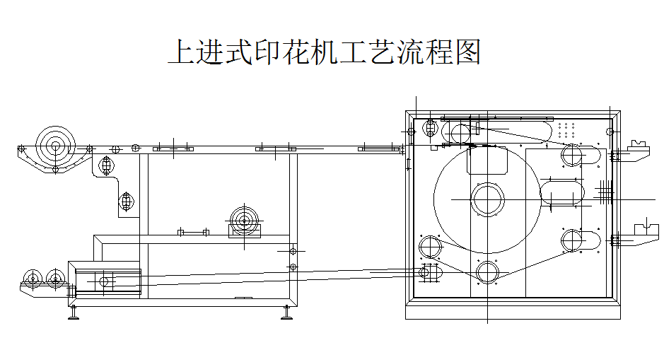
图例 2: (Y Y Y--YB--B)
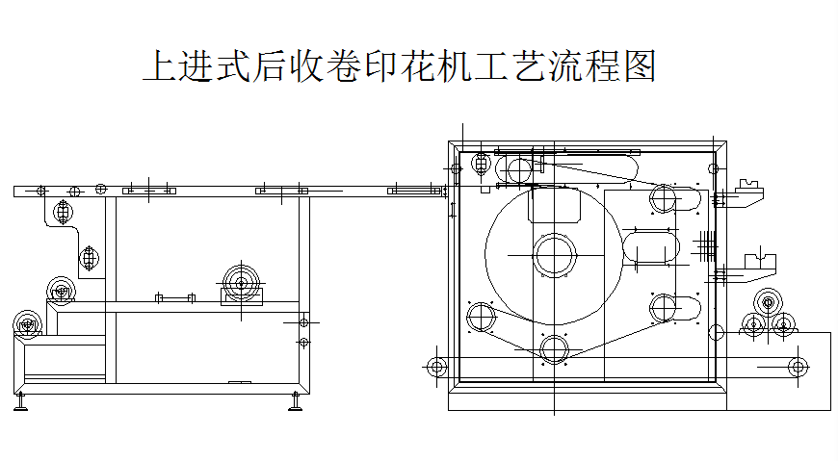
2.2关于使用
热转印机用来热转印可承受高温的面料裁片或整卷布料。
热转印设备最大的工作尺寸根据客户所定设备内此手册“1.技术性数据”表格内的“最大工作幅宽”。

2.3不正确的操作
没有在正确的使用中(2.2)明确显示出来的所有的操作都属于不正确的操作，尤其是:
使用不合适加工的产品
在易爆气体环境下使用机器
在易燃环境下使用机器
用喷水器清洁机器上安装了控制装置的区域

2.4总安全规定
“危险区域”，任何机器的内部区域以及(或者)接近机器的区域、设备上所有有警示标志的地方，会构成对接触的人的健康和安全上的风险。
“接触的人”，指任何被发现全部或者部分在危险区域的人。
“操作人员”，负责机器的安装、操作、监管、维护、清洁、修理以及运输的个人或群体。


---维护人员是指负责机器的运输、安装、设置、监管、清洁、修理以及维护的人员。这个人必须合格通过相关专业课程以及培训等，同时应该具有关于运输、安装和设置机器以及操作机械系统、电子系统、气动 系统、液压系统的相关经验。

维护人员必须完全明白机器的工作原理和机器的控制，他/她必须仔细阅读并且理解这本手册中所含有的所有信息，同时，必须明白在维护阶段的其他风险因素。


---技工 是使用机器的人。他们的工作被限制在保证材料在正确的位置并控制操作和监管。这些人员必须完全了解所有的在这本手册中划出来概述的操作的指令和方法。任何员工都禁止实施与在第五到第六章中包含的指令不相符的操作。

技工必须完全明白机器的工作原理和控制，他/她必须阅读和理解所有的包含在这本手册中的信息，并且必须明白其他存在的风险。

雇主必须负责准确地通知技工意外的风险、有效的个人保护装置和由国际和国家法律制定的全面的防止意外的监管条例。所有的操作者需要遵守购买机器的生产厂家制定的防止意外的监管条例，来防止可能性意外的发生。
未经WuXichengming明确授权乱动机器或者替换机器的部件都是强烈禁止的。
不能与在2. 1条陈列出的用法相确认一致的机器的用法 WuXi chengming 对人和事物的伤害的不负任何责任。

那些与由厂家推荐不相同的以及(或者)未在这本手册中列出的，配件、工具、消费者材料或其余部分的用法，将会构成操作者发生危险以及(或者)对机器造成损害。

任何未经WuXi chnegming 明确授权的对机器进行修改的， WuXi chengming 不负责任何的民事和刑事责任。

移动或乱动任何安全装置都是严格禁止的

任何对机器的普通的和特殊的维护操作必须在没有电力或气压供应的情况下进行。

禁止把手放入或把任何螺丝刀、钥匙或者其他类型的工具插入正在运转的部分。

技工的工作区域必须保持清洁和整洁，同时应清理所有可能阻碍自由移动的物品。

技工必须避免不安全的操作和不舒适的位置来保证他们工作的自由和平衡。

为了有目的的操作工作区域必须有充分的照明。不足和过度的照明都会带来危险。

在这本手册中包含的这些指令、防止意外发生的监管条例以及警告必须一直坚持严格遵守。

2.4.1个人保护装置(IPD)
根据这本手册的描述对机器进行使用和维护，在操作机器的过程中，技工可能会受到一些其他的风险危害。按照以下所描述的步骤并通过使用指示的个人保护装置(IPD)，可能会避免这些风险的发生。



使用保护性手套的义务



使用保护性头盔的义务

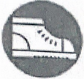
使用保护性鞋子的义务


使用防噪音帽子的义务


使用保护性眼镜的义务

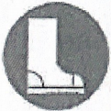

使用防滑橡胶靴子的义务

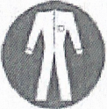
使用保护性工装裤的义务

这些个人保护装置在市场上是最常见的。在这本手册中，对于每一个操作，维护员工和使用者将被要求使用它们。
2.5噪音
XD 系列型机器这样被设计和制造出来是为了将声污染减少到最小。下面的表格中记录的是在金属板上显示出来的机器周围不同的点的声压。
A=75db(A)
B=74db (A)
C=78db(A)
D=76db(A)

[dbA 就是分贝的意思，A是加权声的意思。分贝(A)较常用是因为这个标度更能准确地反映人类耳朵对频率的反应。量度声压级的仪器通常都附有加权网络，
以提供分贝(A)的读数。]
这些数值是在300秒的测量时间内进行测量的。
假如机器在噪音阶段超过 80分贝的地方工作，那么雇主必须有相关措施来保护工人的健康。

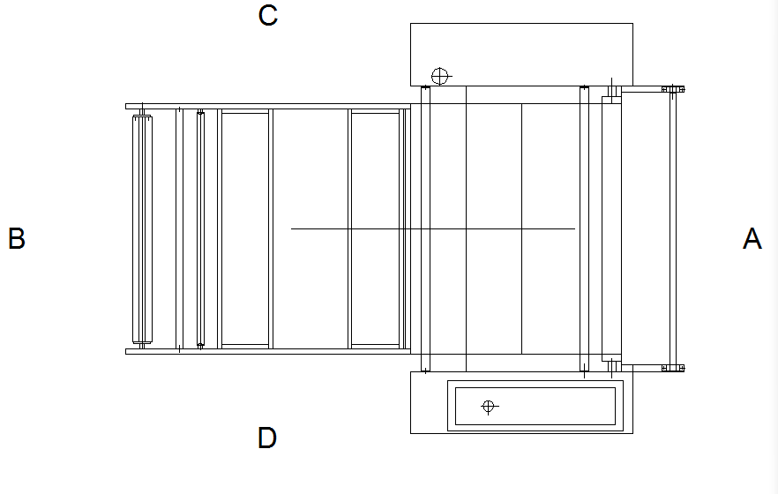
2.6操作者所处的位置
参与操作机器的员工必须只能在A-B-C区域操作。
这些人实施与第五、第六章中指出的不相符的指令是严格禁止的。

- 在装载、移除转印材料的时候操作者所处的位置(运转中的机器)

- 在一般操作机器的时候、在装载或移除待处理的材料的时候(运转中的机器)以及安装单片打印的材料的时候操作者分别所处工作台左、右两边的位置。

- 包括在卸下多余的纸的时候和装载新衬纸的时候，或某些特殊情况下用于收转印好的布料的时候以及卸下多余的打印纸的时候操作者所处的位置。

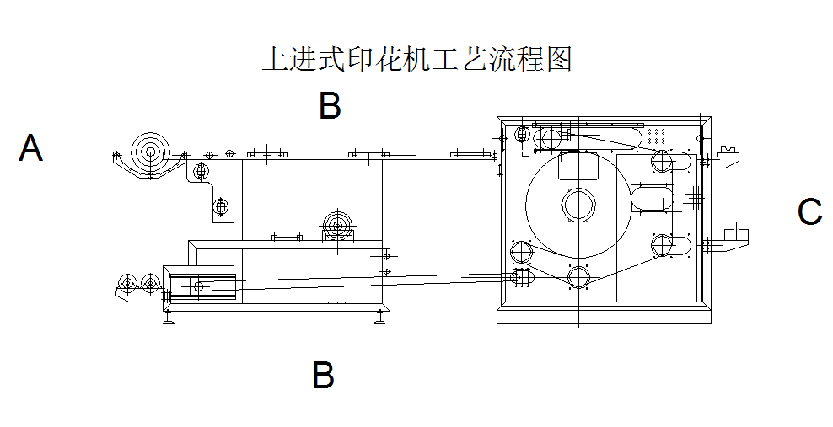
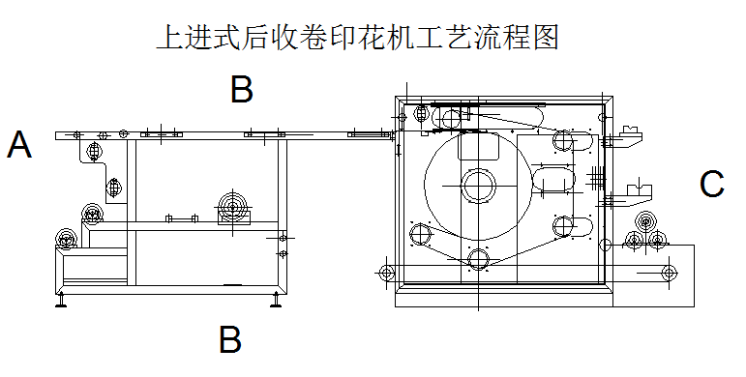

2.7设备部分部件功能与介绍

- 装载需待转印打印纸
- 废花打印纸收料轴
- 印花面料放布斗或轴
- 成品面料双收卷轴
- 后满寸衬纸装载轴
- 后收满寸纸回收转轴
- 进布架工作台面
- 废花纸回收导纸轴
- 废寸纸回收导纸轴
- 待转印花纸导纸轴
- 升华印花滚筒
- 后增压印花加压轴
- 前毛毡涨力轴
- 后毛毡定位轴
- 印花毛毡
- 输送带
- 毛毡辅助轴
- 输送带张力轴
- 满寸纸涨力轴
- 毛毡滚筒分离轴
21) 成品收卷

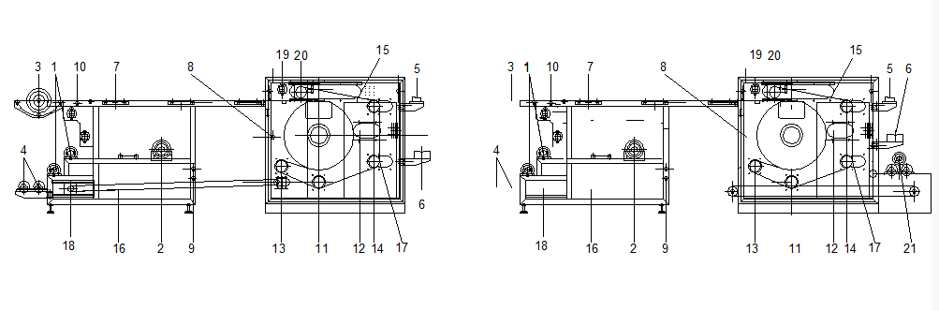

图例

2.8装有安全装置的区域
机器装有一系列固定的保护和安全装置，这些装置清楚地说明技工应操作的领域来确保安全。
- 紧急按钮装在机器的前后方。
- 机器的完全一体化。
- 在机械进料部分安装的防护隔热平台有防护进料时避免手直接接触高温物体。
- 机械在高温运转时严谨用手触碰，加热管要在规定时间内做好规范要求。
- 主电机在运转中严禁接触此转动的齿轮与链条，如需涂抹黄油需停机操作。
- 运动中的机械带电部分严禁带电维护。
- 高温防护手装置，严禁手直接触摸高温热滚。
- 齿轮咬合部件严禁在运转中手触摸。
- 严禁再高温时触碰高温回旋接头。
如果采取了上述安全措施，操作者使用机器的时候会很安全，不会有粉碎、被困或者烧伤自风险。
这些装置不被移除或者损害是极其重要的，并且要在极好的工作顺序中维护它们。
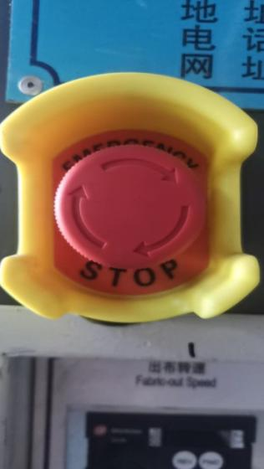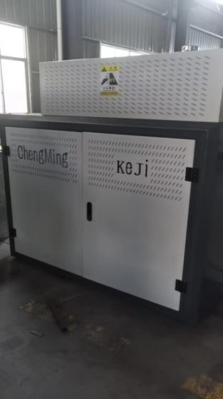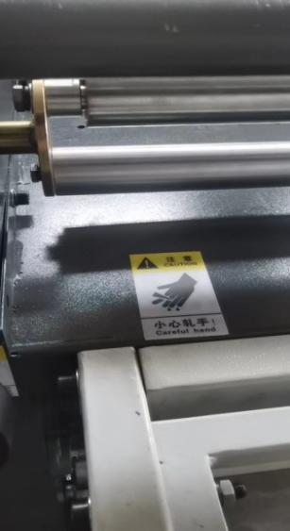
A B C
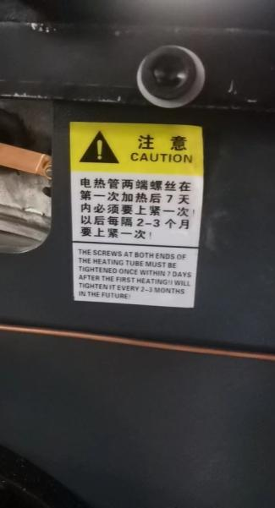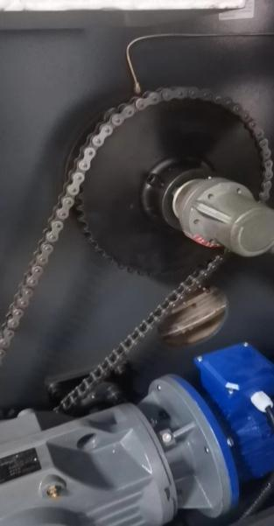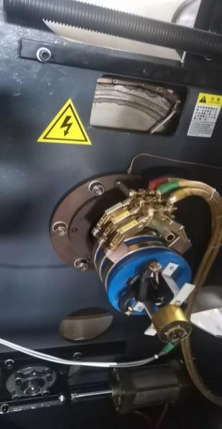
D E F
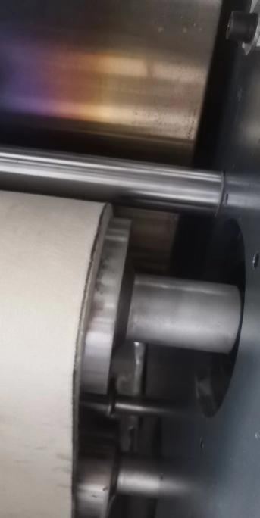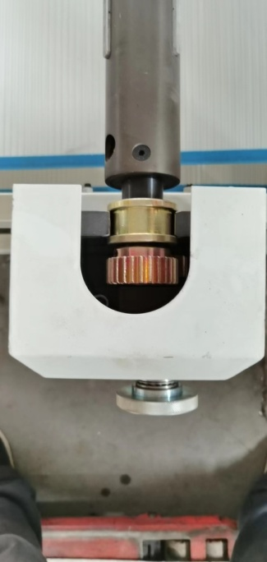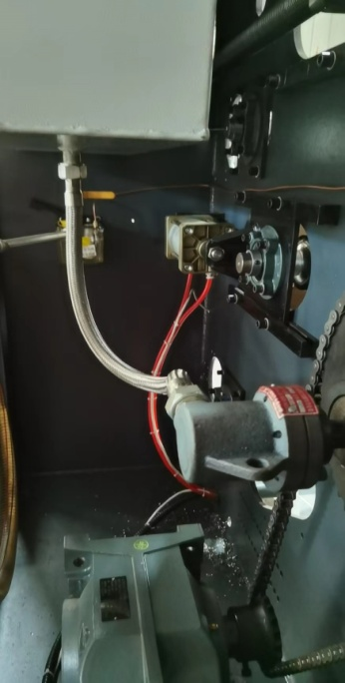
G H I

重要

每一个损坏的安全装置必须在方便的时候替换一个完全相同的装置。
为了安排替换，请联系WuXi chengming有限公司能够安排派遣必要的部件的人员。

在以上列出的安全装置发生故障的时候，操作者必须采用机器中断、停止使用等方式，远离危险区域并通知负责维护的人员，在重新开始一般操作之前重设安全条件。
2.9其他风险区域
其他风险是指目前机器的一些部分在规划阶段无法消除这些风险或者把机器特定的功能规划成安全的。每个操作者必须在使用机器之前清楚其它的相关险来防止可能性的意外发生，没有按规定、不正确的和有风险的操作就将是被禁止的，公司对此不承担任何责任:

- 手由于材料的引入会粉碎的危险。
警告
由于引入材料手部被困在机器里面的危险
在配备有消除这类风险的工具的指定的区域工作是必要的。
操作者必须使材料滑动进入
并且不能用手引入材料。
禁止用手来冒险。

- 在装载材料时由于抬升移动纸张和布料滑落而造成的损坏危险。
根据关于热升华装载材料的一般性建议或绝对安全、有保护措施的方法来操作的义务。

- 在材料进入时或者维护时由于触碰热转印滚筒而导致的烧伤危险。

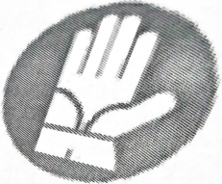
使用防护性手套的义务。
在配备有取消这类剩余风险的工具的正确区域工作的义务。
根据一般性建议来操作的义务。

D.由于在防护机柜内机械分的运转及所有轴与轴之间或独立的运转都有造成损坏的危险，所以以防门板打开及接触其相关部位。
如需维修则根据维修相关的一般性建议来操作。

- 电源源头危险。
由于在设备机柜电柜内有带电及电源源头接线部分，故电源头有电量输入或设备还有残余电量的时候禁止将其电柜打开，并需要专业人士进行。
在进行任何项目、检修、维护、操作等电力危险都能被切断关闭;至于所有的维护操作，用此方法，所有的过程都能在完全安全的情况下实施。
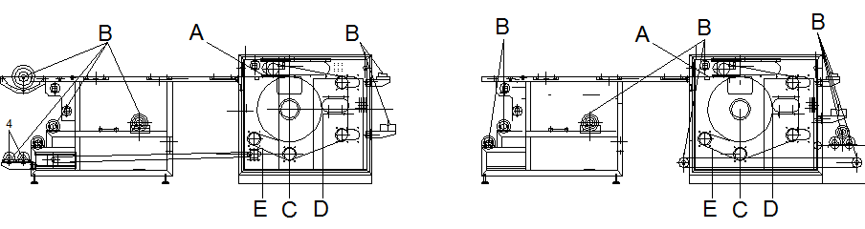

- 安 装

负责安装机器的人员必须是被授权的并且通过相关技术性培训和经验。这样才能允许他们对机器进行合适的不同的操作。

3.1运输和水平调整

在运输、抬升和机器定位的过程中高度注意是相当重要的。
chengming已经完全测试过YB系列型号机器，同时经常用木箱、托盘或托脚塑膜进行包装。
需要注意的是抬升设备、拆装、搬运设备必须用比可承受设备实际重量更高要求的起重机或者叉车卸下搬运机器(实际重量可参照第一章“技术性参数”内 机身尽重)。
轻轻且平稳地将包装箱平放在地面上然后打开它。
吊装必须按照图中显示出来的用专用装吊配件(吊绳和吊钩)来实施，可参照以下两幅示图:
例图:1如果设备设计有吊耳(必须左右平衡对称)则需要将个起重吊钩正确钩入吊耳，确保不会滑落，并缓缓尝试吊起，确保设备平衡。
例图:2或者使用吊绳左、右分别兜底将设备捆绑，固定底部吊绳，可适当离地，尝试设备左右前后平衡，确保在吊起的过程中设备不被滑落和倾斜。
将机器放置在有足够空间实施维护和修理的位置，至少每边2.5M。
在机器的前方确保至少有2到3M的空间用来工作操作。

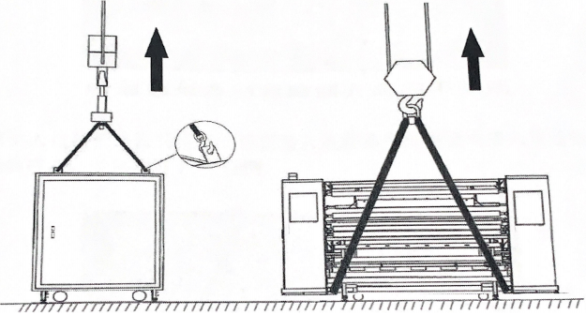
例图: 1 例图: 2
用四个主机可调节的支架及工作台上的调节脚来达到设备及工作台的平行及设备最佳的水平位置。
为了获得机器完整的功能，有必要在很好的水平表面安装机器。
这项操作通过在机器幅宽内侧墙板合适的位置上安装水平仪来实现(因为设备占地面积较大，故当普通水平仪无法精准测量的时候可以采用水平管，灌满万后根据水管内两头水位相平原理，两人以水管各一头的水面平行位置分别测量备左右、前后各个需要测量点，目的是为了检查机器是否垂直对齐;然后同样地在转印油筒上安装水平仪来检查机器是否水平对齐。毫无疑问的是，这些对齐需要使用到厚度合适的金属板。

3.2电气连接
供电的布线必须足够承受机器设计的最大的吸收的电量。
供电电缆必须有足够的容量承受装机功率。检查供应的电压是与设备所需电压互相兼容且设备指定需求的;注意设备铭牌上的电压与功率。
这些操作只允许专业电力人员操作。

接电所产生的相关费用由客户承担。
所有的电力应安装在机器内部最前面的保险丝或者总断路器之前。
打开设备配电箱，将机器断路器开关开至OFF的位置，使机器内部电路从电力供应处隔绝开来。可参照以下 (图例)。
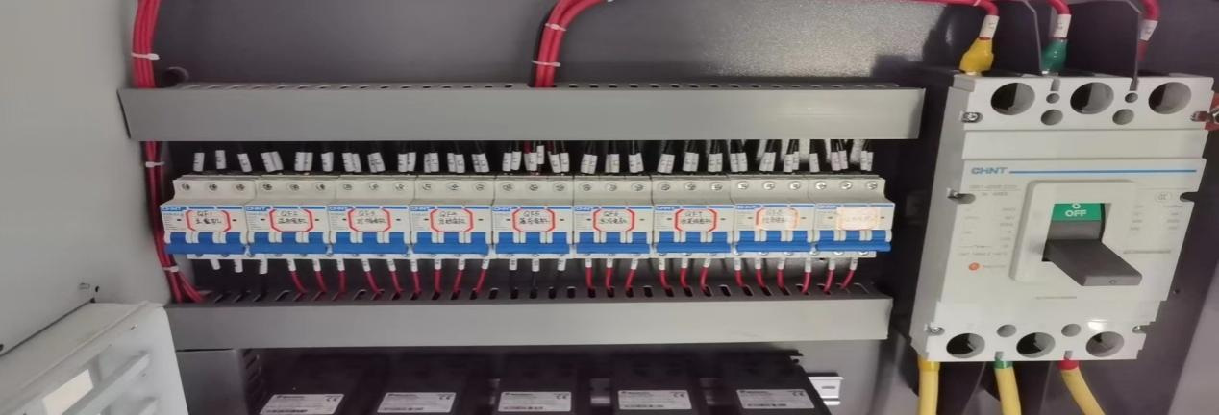

将外部供入设备的电源线经指定位置接入电柜箱内按照要求接入设备指定接线盒及接线柱上。可参照以下(图例)。
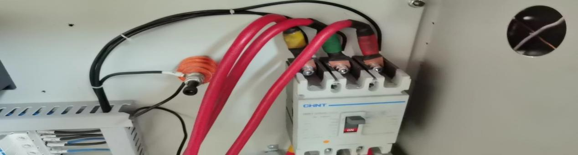
将进火线接入空气开关上桩头，零线接入粉红色上有黑色螺丝的桃木端子上，并紧所有螺丝。
3.3压缩空气连接
DX系列机器都配备有气动操作装置。
为了把机器连接到压缩空气系统上，所有系列全部装有空气快插接口、空气压力过滤器控制空气压力供给(详见图1)。
把来自空气压缩机或工厂布气管的压缩空气供应管连接到设备的快速接口(图一)。开启压缩空气上的给气阀，操作调压器上的环形螺母，将其向上提上，并将压力设置到0.3Mpa (最小) 到0.8Mpa (最大) 之间 (后将其按下)。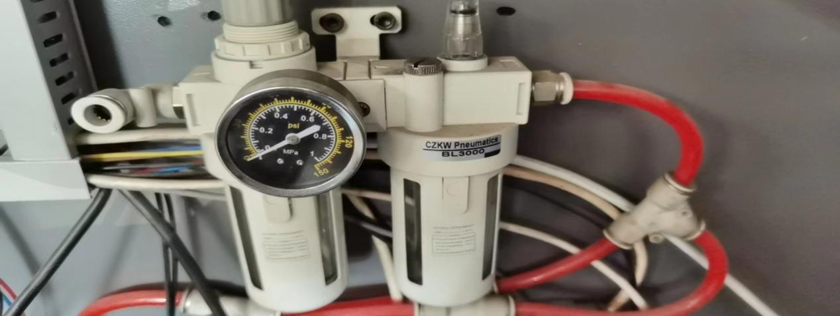
图1(接外部气源接口与内部空气过滤器)

警告!
3.3.1:因压力大小与外部给予压缩空气压力大小直接相关、当设备压力无法达到规定需要压力且无法调节更大时请检查压缩空气给予气源最大压力，并进行调整修改，确保设备所需压力。
3.3.2:注意，如气源压力无法达到设备所需指定压力，其相关功能可能有所限制及影响设备的正常操作使用。
3.3.3当开始维护工作、清洁或者移动机器时，需要切断压缩空气气源，将给予气源从 (图1) 设备快速接口处移开，这样的操作可避免其气源可能会对操作者引起的危险。

3.4设备安装步骤及示图
- 操作手册及说明
操作者必须完全明白机器的工作和操控，他/她必须阅读并理解这本手册中含有的所有信息并且要明白在准备和维护阶段其他风险。

每个操作者必须明白机器在使用之前相关的其他风险以防可能的意外发生。
- 手由于材料的引入会粉碎的危险。
警告
由于引入材料手部被困在机器里面的危险
在配备有消除这类风险的工具的指定的区域工作是必要的。
操作者必须使材料滑动进入
并且不能用手引入材料。
禁止用手来冒险。

B.在装载材料时由于抬升移动纸张和布料滑落而造成的损坏危险。
根据关于热升华装载材料的一般性建议或绝对安全、有保护措施的方法来操作的义务。

C.在材料进入时或者维护时由于触碰热转印滚筒而导致的烧伤危险。

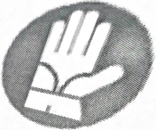
使用防护性手套的义务。
在配备有取消这类剩余风险的工具的正确区域工作的义务。
根据一般性建议来操作的义务。

D.由于在防护机柜内机械分的运转及所有轴与轴之间或独立的运转都有造成损坏的危险，所以以防门板打开及接触其相关部位。
如需维修则根据维修相关的一般性建议来操作。

- 电源源头危险。
由于在设备机柜电柜内有带电及电源源头接线部分，故电源头有电量输入或设备还有残余电量的时候禁止将其电柜打开，并需要专业人士进行。
在进行任何项目、检修、维护、操作等电力危险都能被切断关闭;至于所有的维护操作，用此方法，所有的过程都能在完全安全的情况下实施。

4.1启动机器源

- 将图（1）电控箱内的所相关开关向上推至ON档位位置(如图)
- 将电柜外的空气开关调到ON的位置(如图)
2)检查所有的紧急装置在正在操作的位置。
3)做开机前的设备检查及检查设备指示灯有无电源，准备开机进行印花前的预热。
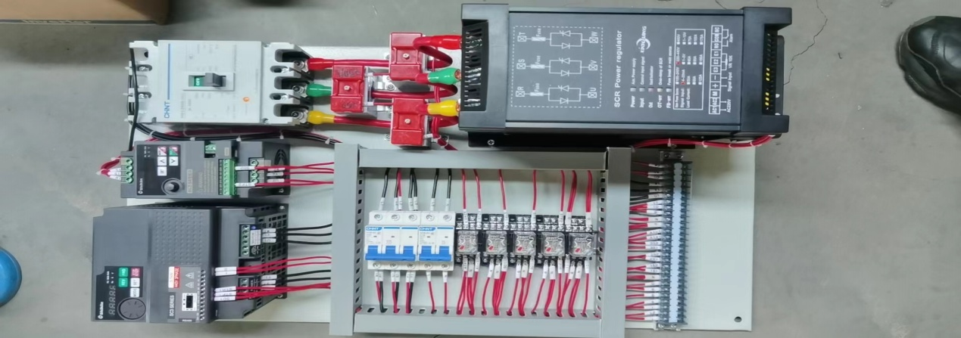
重 要
请在开机加温前确保设备毛毡与滚简是否贴紧，用手的背面轻拍毛毡，如转印毛毡有松动，请将其摇紧后进行后续操作，以免在运转过程中因毛毡松动打滑而停止运转。

4.2关于控制面板
示例: (左侧)
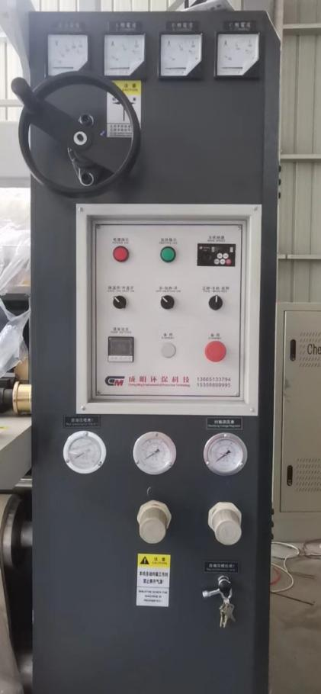
1: 温控表(用于调节设定温度)
2: 降温开关(用于预约降温时间)
3: 速度旋钮(用于改变主机速度)
4: 电源指示灯
5: 总电源电压表
6: 主机电机正反转
7: 加温开关
8: 毛毡涨力调节手轮
9: 毛毡后增压力拉阀
10: a项电流表
11: b项电流表
12: c项电流表
13: 总气压表
14: 纠偏压力调整阀

示例: (右侧) 图

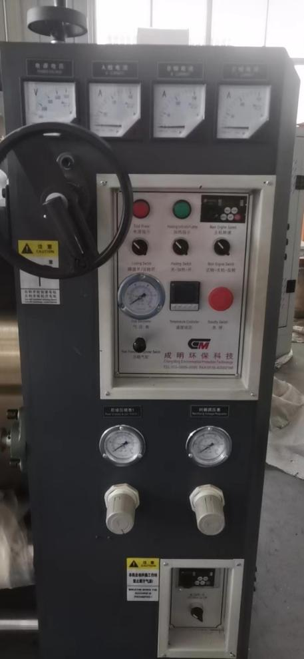
A:转印加压压力大小调节
注:当需要转印纺织纹路较粗、需要更好的透色效果或客户需要特殊的一些效果的时候，客户可开启此功能，并如左图示例，打开后增压棍并把压力调整到0.3—0.4MPa之间。在设备右侧气压调节面板寻找此功能，并进行适量调节。

B:毛毡张力调节涨力大小调节
注:此功能不需要客户经常去改变，手动操作调整拉紧即可，如是气动控制正常常工作时此表一直拥有压力读数，新毛毡涨力不得超过0.2—0.4MPa,客户需经常检查张力读数是否一致，可跟需求情况适量调节，但为保证印花品质不可经常更改

C:用于前输送带速度调节。
注:此一系统调节速度，可根据 主机速度来调节输送带的速度，根据实际情况为准，使印出成品既不拉齐，也不重叠在输送带上为准，不需要反复调节。
D:纠偏棍涨力调节大小调节。
注：此一系统功能不需要客户经常去调节，调节至滑板能再滑道内自由滑动即可涨力再0.2—0.4MPa建议。
4.3关于设备板图形注释
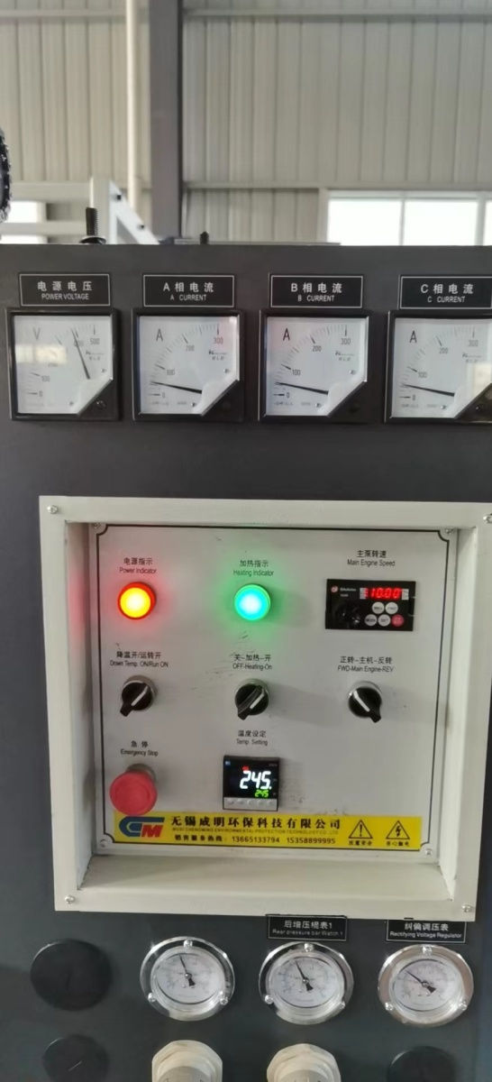
● 红色电源指示灯图形: 当其对应按钮灯亮则示意思为通电。
绿色电源开关图形: 打开为220v通电，切断为断开控制电路。

主机电动机传动开关: 按照中文字样旋转正转，即为开启运转。（即旋转调节圆形旋钮显示数字越大速度越快）旋转到为反转即为反转，居中为停止。
加热开关绿色图形:通电后：先把温控仪上大于号‘∧’调至需要印花温度旋转至绿灯灯亮，旋转至“开，设备准备升温。降温只需把旋转开关旋转“关”然后将降温旋转至降温开即可。关闭电箱内总空气开关，
电源电压表: 总电源通电后电压表上显示380电压表示正常通电。
电流表: 此功能分别为{A项电流、B项电流、C项电流}此功能是分别显示三项电流进入的平衡。如若出现不平衡就是哪项出现故障，可直接按照提示检查某项。
红色急停开关: 急停开关两边相体上都有安装，如有紧急情况随意一边按下，机械立刻停止运转。停止运转后方可进行下一项工作。
注意:误在机械还在运转中检修设备或者将手塞入压辊下
方！或用手直接触摸高温或带电的原件滚筒！
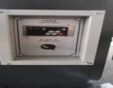
输送带电机电源开关:控制输送带电机电源的开启或关闭，可配合输送带独立调速器进行输送速度的调整。

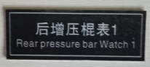
后增压棍1:此系统是根据客户印的植物来确定，如印到文理比较粗犷颜色比较深的植物在设备上找到此功能并调整好压力打开拉 阀即可，压力调至0.2—0.6MPa。

后增压棍2:此系统是根据客户印的植物来确定，如印到文理更加粗犷颜色更深的植物在设备上找到此功能并调整好压力打开拉阀即可，压力调至0.2—0.6MPa。

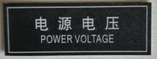
电源电压系统：此系统是显示来电压的正常是否，此系统客户不需要调整工作时经常观看是否正常即可。

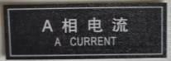
此系统是显示此项电流加热是否正常正常加热时会根据实际电流显现在表面。如此项有问题会显示出电流异常。

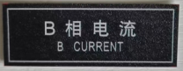
此系统是显示此项电流加热是否正常正常加热时会根据实际电流显现在表面。如此项有问题会显示出电流异常。

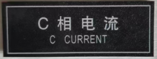
此系统是显示此项电流加热是否正常正常加热时会根据实际电流显现在表面。如此项有问题会显示出电流异常。

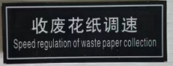
此系统是调节收费花纸的速度根据主机速度来适当调节此速度。通电后出现红点闪烁表面出现‘00’开始调整数字，数字越大速度越快，反之越小越慢。面板上‘▲’‘▼’是调整正反转的，向上的箭头按一下是顺时针旋转，向下的箭头按一下是逆时针旋转。

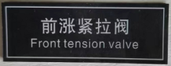
此系统是气动控制毛毡前涨力系统根据毛毡的松紧来控制气压一般气压0.2MPa---0.6---MPa.
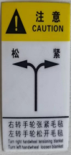
此标记是手动调节毛毡涨力，根据毛毡松紧来摇紧毛毡向紧的向摇 是收紧毛毡，反之向松方向摇，毛毡退出。

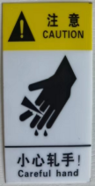
地方此图贴的地方是严禁用手或者肢体其它部位直接触碰或者接触的，如果违反此禁令会导致事故发生。

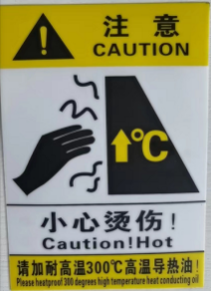
地方有此图贴的地方是严禁用手或者肢体其它部位直接触碰或者接触的，如果违反此禁令会导致事故发生。

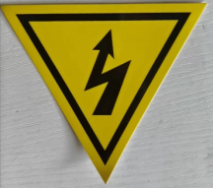
此标记是有电的标记，严禁带电维修或者检修设备，严禁对电没有经验的人员操作，检修设备或者维修必须整机断电才可以。

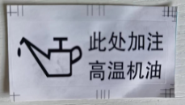
此系统是专门供给大轴承加润滑油的标记，再设备上找到此标记处，看到加油杯，握住上黑色手柄向下按油就会流进大轴承，每天每次按4-5下。（加注高温机油，可用壳牌系列）

4.4印花前设备开机（预热）步骤：

4.4.1检查并开启设备电源（开启方式可参考“4.1启动机器电源”。)

4.4.2将操作面板电源开关打开，指示灯亮(4)。

4.4.3将主电动机马达电源打开(6)，将旋钮开关拧至正转(顺时针运转)。

4.4.4设备在客户工厂开始首次运转，客户、操作者检查毛毯是否在机器的中心，同时操作者需要轻微拍拍毛毡，检查毛毡是否过于松垮，以防在运转途中由打滑而照成的设备意外停止。

4.4.5打开加热开关(7)等待设备达温控表(1)上客户所设定的温度。

4.4.6调整设备运转速度(3)在新设备运转及加温过程中调整至合适的运转速度(一般为1M/min-2M/min)，不宜过快，同时检查毛毯以正确的方向旋转。客户可以检查打印在毛毯右侧的箭头。
注意:在机器加热升温的过程中确保毛毯在旋转;机器操作者也必须确保温控表上显示出的温度正在上升并到达客户所需要的温度不得长时间离开。(以防当机器在超过130的温度工作时发生何常和电损失机器操作者必须按照 8.2段“手动曲柄的使用”描述的进行调停)。
4.4.7

为了以防毛毯一直在同样的方向移动，操作者必须做出适当的调整。

7)一旦到达设定的温度，机器就可以开始操作转印了。
5.2手动模式停止机器

工作之后完全按以下要求停止机器:
旋转“加温开”按钮，旋转到“降温开”同时把加温开旋转到“关”闭状况，再把电箱里空气开关关闭在“OFF”使机器降温。在自动降温过程中要查看气源，设备气源表上气压不能低于0.3MPa—0.6MPa,不能断气！
这时候，机器继续运转直到它到达90°c以下的温度。然后关闭变频，使机器停止转动，然后关闭进线总电源。

在机器降温的时候，确保毛毯在旋转;机器的操作者也必须确保在触屏上显示出的温度正在下降。温度绝对不会在上升。(以防当机器在超过130°c的温度工作时发生任何异常和电力的损失，机器操作者必须按照8.2段“手动曲柄的使用”描述的进行调停)。
在把自动开关关闭之前，移走机器里面的材料。
机器内部在没有任何材料的情况下才可以关闭。
在把开关关闭之前，移走机器里面的材料。
机器内部在没有任何材料的情况下才可以关闭。

“紧急开关”

这个按钮有着停止所有总的机器功能的作用，机器的前后方都有安装，对于操作者来说是很容易碰到的位置。假如机器在运转、温度达到高于 130℃的时候，通过按下急停按钮机械就会停止一切转动。故障解除以后通过旋转这个“急停”按钮可从新启动设备机器会重置转动。
“警报”

此项系统是根据客户选装系统，是来检测高温导热油在设备总遇到超出实际设置温度后，而到设备的警戒温度此系统会发出警报声。

